【外语节系列报道】之精彩短剧，视听盛宴——记高中英语短剧决赛
发布日期：2012-4-1 来源：高中部 浏览：109
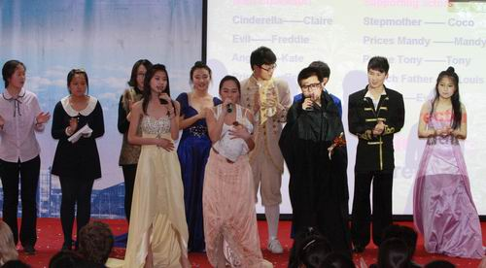
《ｏｎｃｅ ｕｐｏｎ ａ ｔｉｍｅ》剧照
2012年3月29日下午，北外附校外语节——高中英语短剧决赛在第二阶梯教室举行。经过预赛选拔出来的六个班在此次决赛中进行了精彩的表演。这场表演也将给为期一个月的高中部外语节画上完美的句号。
在本次短剧比赛中，有的班级选择了童话故事；有的班级选取了生活中的趣事作为表演内容；还有的根据中国古代经典爱情故事改编的浪漫喜剧。这些短剧主题积极向上，表演各具风格。各班利用PPT将图片和音乐很好地结合在一起，为比赛添加了许多亮点。整场比赛妙趣横生，掌声不断，现场的同学们观看得很认真、很开心，当看到剧中的亮点时，也丝毫不吝惜自己的掌声。
此次活动营造了同学们英语学习的氛围，丰富了同学们的课余生活，锻炼了选手们口语表达及现场表演的能力，更是给同学们一个展现自我的舞台，淋漓尽致地发挥了同学们的表演天赋。
短剧比赛虽然已经结束，但那些精彩的瞬间、剧幕会永久地存留在我们的脑海中，我们期待着明年更加精彩的表演！
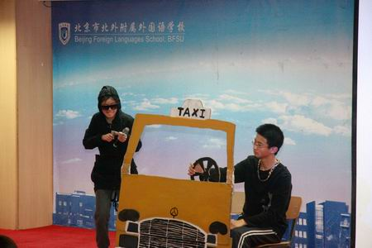
《ｔｈｅ ｔａｘｉ ｄｒｉｖｅｒ》剧照
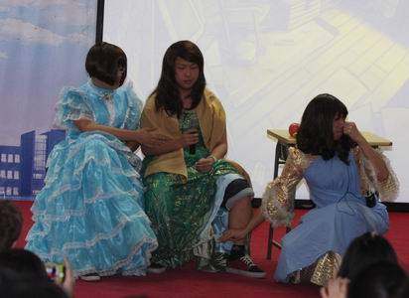
《Ｃｉｎｄｅｒｅｌｌａ》剧照
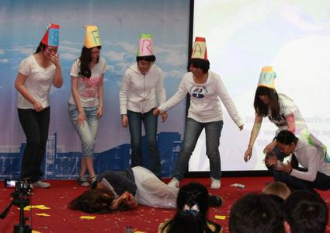
《Ｓｎｏｗ Ｗｈｉｔｅ》剧照
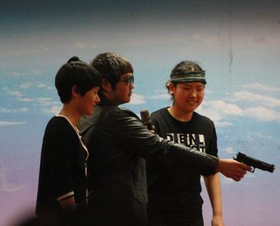
《ｗａｎｄｅｒｓ ｅｖｅｒｙ ｆｉｖｅ ｍｉｌｅｓ》剧照
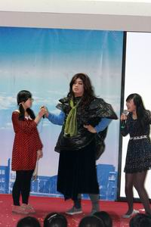
《ｍｙ ｕｎｃｌｅ ｙｕ ｌｅ》剧照

附表：高中英语短剧决赛获奖名单
Final Results of English Play 英语短剧决赛结果
Group  Awards  集体奖 | Awards 奖项 | winners获奖者 | Title of the Play 获奖作品
Group  Awards  集体奖 | Best Play Award最佳短剧奖 | 11-4 | The Taxi Driver  出租车司机
Group  Awards  集体奖 | Second Best Play Award英语短剧二等奖 | 10-5 | Once upon a Time  从前
Group  Awards  集体奖 | Second Best Play Award英语短剧二等奖 | 11-2 | Wanders Every Five Miles  孔雀东南飞
Group  Awards  集体奖 | Third Best Play Award英语短剧三等奖 | 11-1 | Cinderella  灰姑娘
Group  Awards  集体奖 | Third Best Play Award英语短剧三等奖 | 10-3 | My Uncle Yu Le  我的叔叔于勒
Group  Awards  集体奖 | Third Best Play Award英语短剧三等奖 | 11-3 | Snow White  白雪公主
Group  Awards  集体奖 | Best Story Award最佳剧情奖 | 10-5 | Once upon a Time  从前
Group  Awards  集体奖 | Best Language Award 最佳语言奖 | 11-4 | The Taxi Driver  出租车司机
Group  Awards  集体奖 | Best Performance Award 最佳表演奖 | 11-3 | Snow White  白雪公主
Group  Awards  集体奖 | Most Popular Play Award最受欢迎短剧奖 | 11-4 | The Taxi Driver  出租车司机
Individual  Awards  个人奖 | Awards 奖项 | winners获奖者
Individual  Awards  个人奖 | Best Actor Award最佳男主角 | 佟俊毅10-3
Individual  Awards  个人奖 | Best Actress Award最佳女主角 | 官欣蕊10-5
Individual  Awards  个人奖 | Best Supporting Roles最佳配角奖 | 邵梦潇11-4 张纯心11-4 张云波11-1 赵昕宇10-5
Individual  Awards  个人奖 | Best Contribution Awards最佳贡献奖 | 佟俊毅 10-3； 方欣同10-5；夏浩然11-1；吴秀吉11-3；周品惠11-2；  郑潇潇11-4

